# 基本操作

テンキーで正面から見る、真横から見るクセをつけておく

テンキーのないＰＣは【編集】→【プリファレンス】から

【入力】タグの【テンキーを模倣】にチェックを付ける。Qwerty上部の数字で対応可能

１…正面　　　｛０，０，１｝に向いている

３…横　　　　｛１，０，０｝に向いている

壁に掛けられた絵

# ボーンを仕込む

Shift+A→アーマチュア：ボーンルート作成

アーマチュア→ビューポート表示→最前面チェック

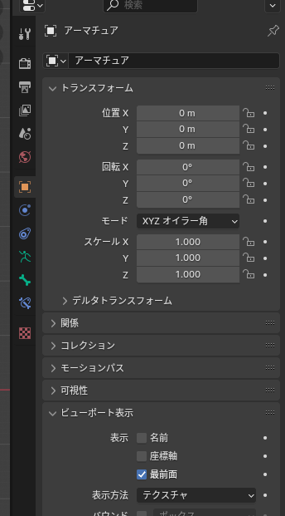

ボーンが大きすぎるのS→マウスで拡縮(Ctrlで段階的、Shiftでちょっとずつ)

Rで回転→真横から見て蝶番のところに細い方の頭(ヘッド)が当たるように

※編集モードにしてヘッドを直接動かしてもOK

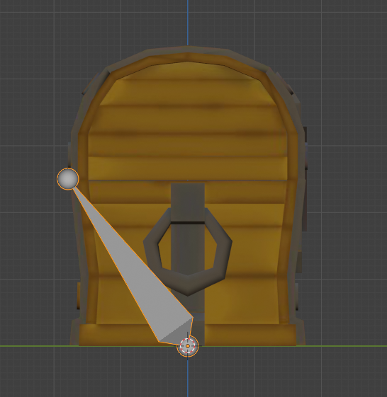

編集モードにして、ヘッドだけを選んでEでボーンを継ぎ足す

二本目のボーンはどこに伸ばしてもいいが今回は真上に伸ばすので、Zを押して上にのみ動かす

X軸に傾いてさえいなければ、長さや向きは適当でOK

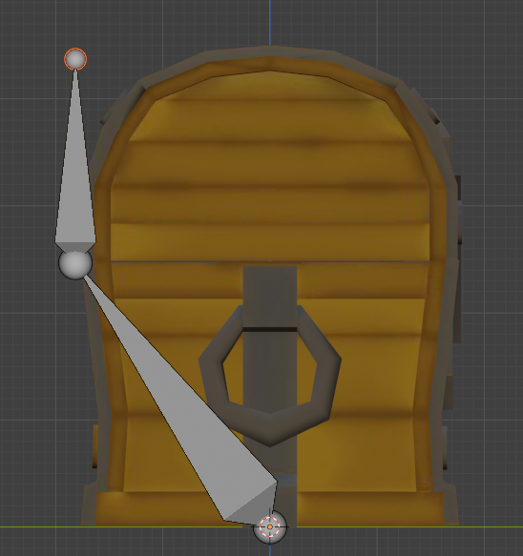

これはNG

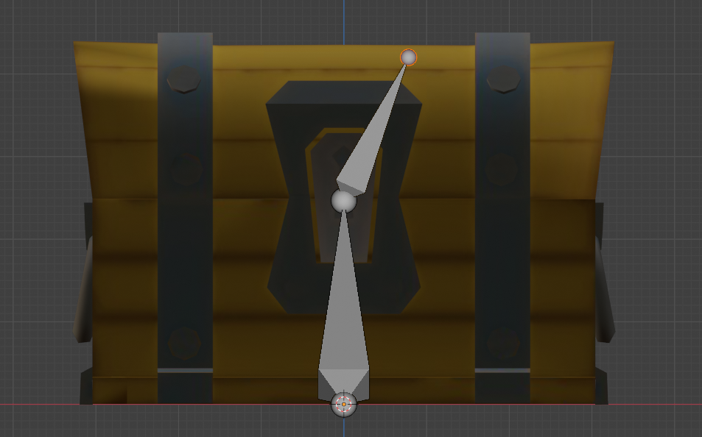

ボーンの名前を変更しておく

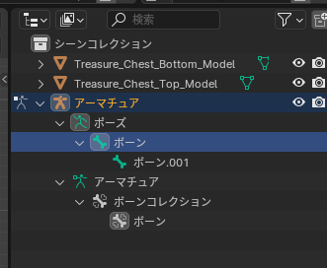→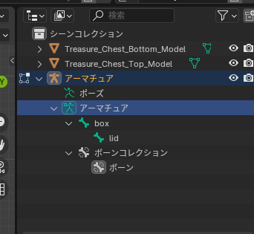

アーマチュアメニューの中の名前にチェックを入れたらボーンの名前が表示される

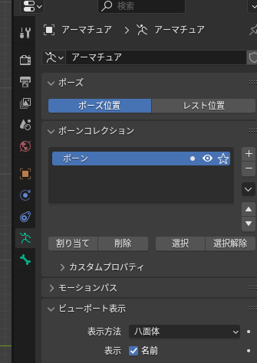　←これ

# ポーズモード

ポーズモードはボーンを選んで左上のモード選択から入れる(ショートカットはTab)

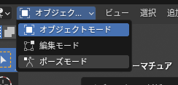

ポーズモードでは各ボーンを動かす時に子供以降は回転しかできず(移動しようとしても親から離れることができない)、親が移動した時は子供を連れて動く

リセットはA→右クリック→ユーザーのトランスフォームをクリア

# ウェイトペイント

オブジェクトモードでオブジェクト選択→Shift+ボーン選択→Ctrl+P→空のグループでを選択

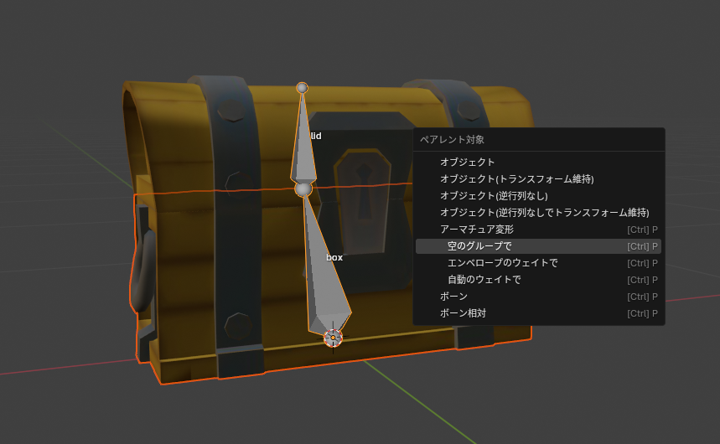

選択していたオブジェクトがアーマチュア以下に入る

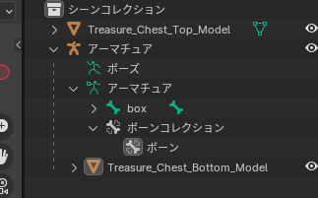

今度はボーン(box)クリック→Shiftオブジェクト選択→Ctrl+TAB→ウェイトペイントを選択

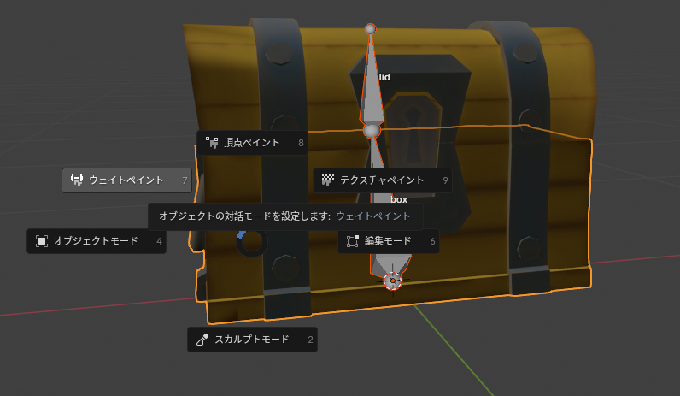

色で選択しているボーンが動いた時にどれだけ追従するかを示す。

青が強い：ついてこない

赤が強い：ついてくる

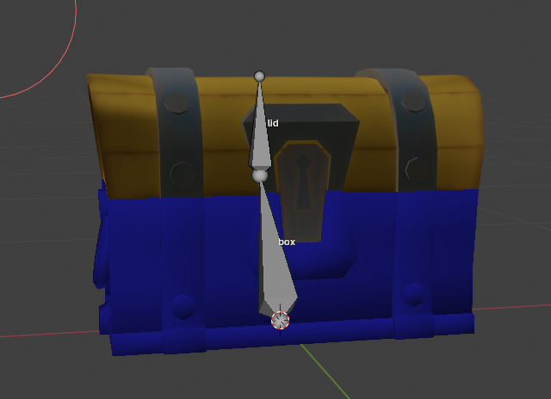

このまま塗ってしまうと、2つのボーンのどちらにも付いてきてしまうので、

Altを押しながら下(box)のボーンだけを選択する

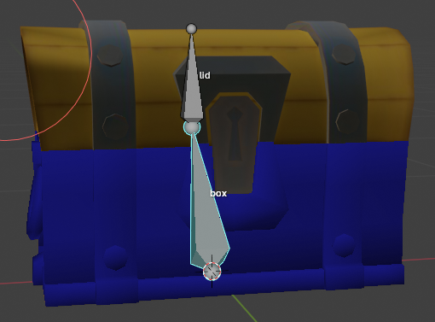

ウェイトを1にしておいて適当に塗る

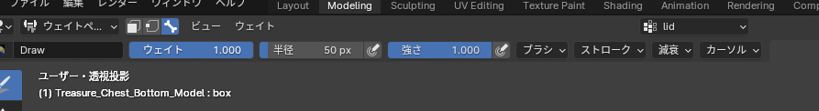

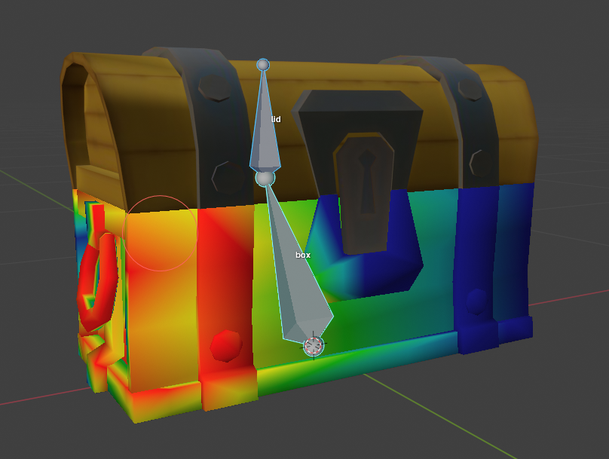

ポーズメニューで動かしてみる※ポーズモード出てこねえんだけど？→ボーン選択してないのがほとんど

赤く塗ったところだけが追従するようになる

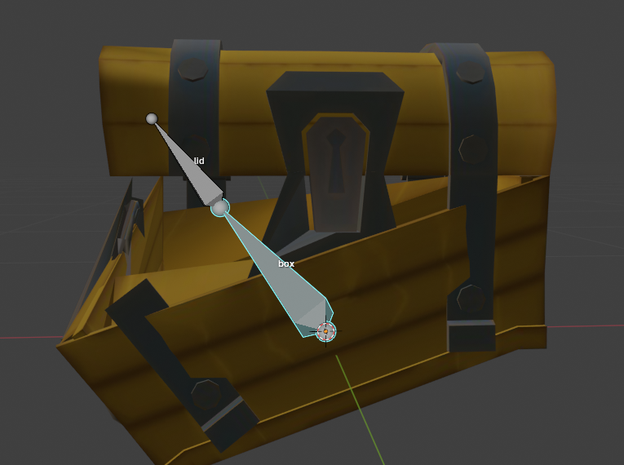

硬い物体が中途半端についてくるのは変なので、全部塗る。

ポーズメニューからboxボーンには付いてくるけど、lidボーンには付いてこないことを確認

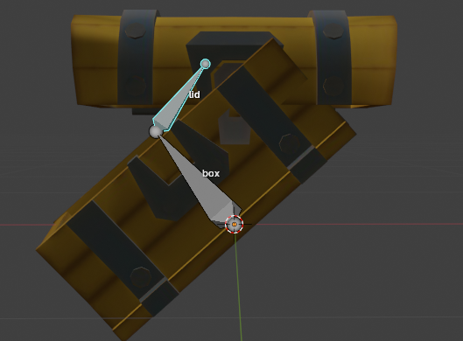

## 小ネタ

一度ウェイトペイントを出したら、以降オブジェクト選択→編集モードからウェイトペイントに移動可能

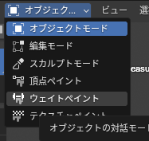

ブラシの大きさは半径で変える

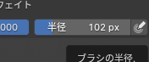

箱の中を塗るのが面倒な場合は、ブラシ→前面のみのチェックを外す

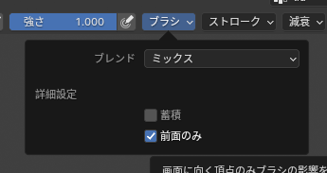

中途半端に塗られるのが面倒な場合は、減衰→まっすぐに

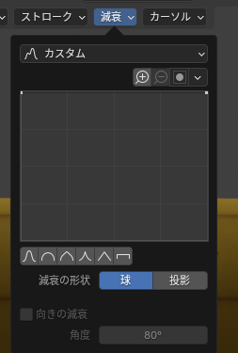

# 実習

蓋部分はlidボーンにのみ追従するようにする

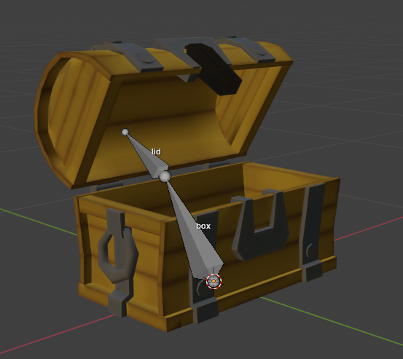

# ボーンコンストレイント

回転させる時はX軸にのみ変更すればよいのですが、最初から制限をかけておきましょう。

制限をかけたいボーンを選んでボーンコンストレイントを追加→回転制限→YとZにチェック

これでそれぞれの軸には回らなくなります。

また、このままでは下の箱に蓋がめり込んだり、蓋が一周以上してしまうので、

Xにもチェックを入れて、最小0、最大を適当に、オーナーをローカル空間に変更すると開く角度も制限できます。

ここでトランフォームに影響にチェックを入れておかないと、見た目だけ制限はかかるが、数値は制限がかからないので入れておく。

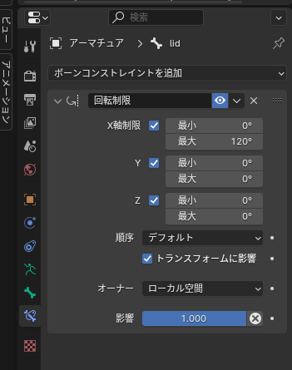

# アニメーション

アニメーションを制御するには、上のメニューからAnimationを選択

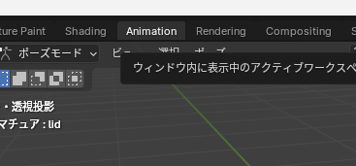

## 小ネタ

アニメーションのメニューを選んだ後に見た目が変になっている場合は大体↓です

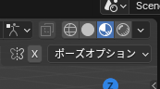

まずはポーズモードにして(最初からなってると思います)、全てのボーンを選んで、3D画面の中で「I」キーで最初の姿勢を登録します。

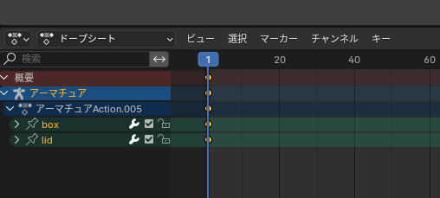

次にドープシートを60まで進めてから、宝箱を完全に開けた状態にして、

もう一度「全てのボーンを選んで」「3D画面の中で」「Iキー」で最後の姿勢を登録します。

これだけで表示フレームをスライドさせると中間の補間をしてくれます。

スペースを押すと再生プレビューを行います。

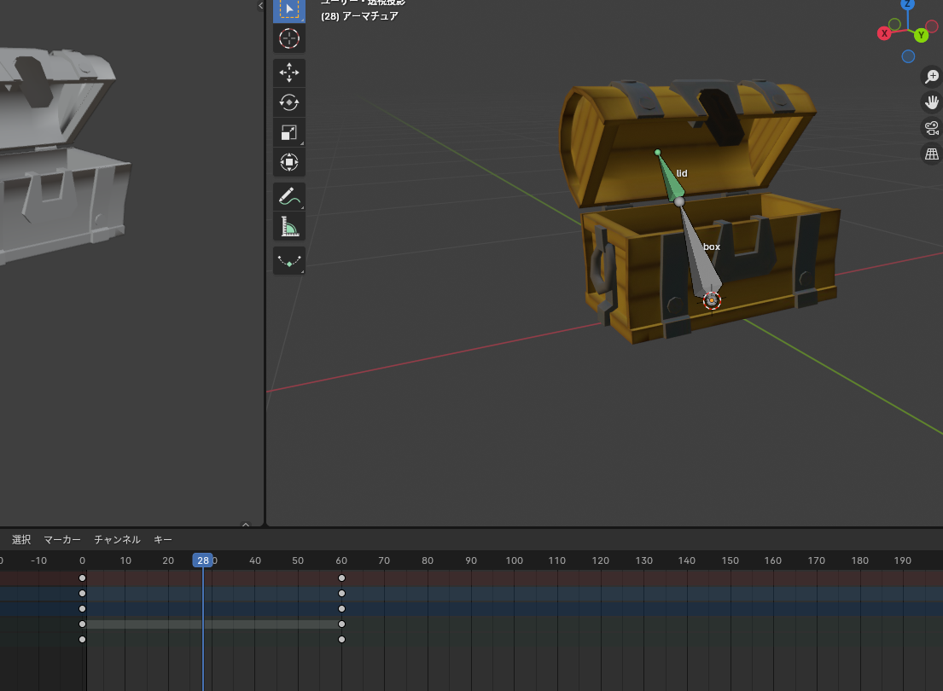

# 宝箱っぽい動きにする

これだけだったらプログラム内でやっても大差が無いので動きを凝っていきます。

先頭の姿勢をドラッグドロップで選んでShift＋Dでコピー→20フレーム目まで移動

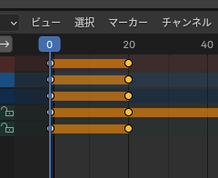

25フレーム目まで移動して、ちょっとだけ蓋を開けた状態で姿勢の登録

25フレーム目の姿勢をShift+Dで複製して35フレーム目まで移動

これで最初にちょっと空いて、その状態で少し待って、大きく開くアニメーションになりました。

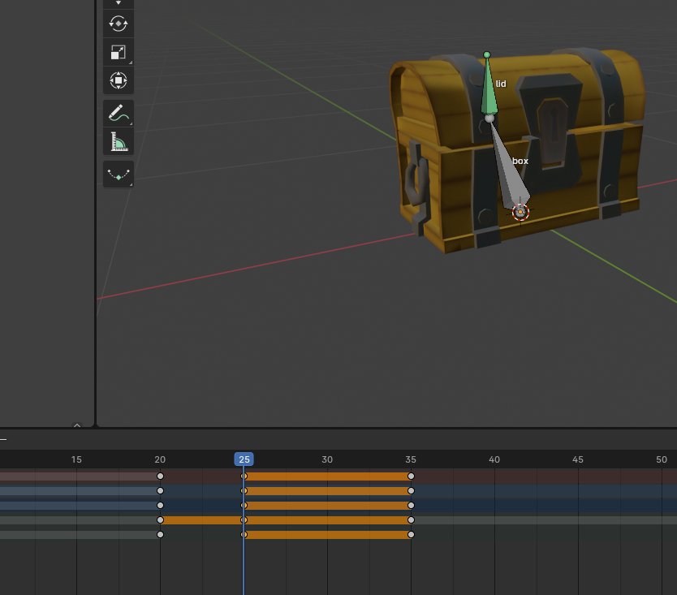

次は開いている最中に加速をかけます。

最後と一つ手前のフレームを選択→右クリック→補間モード→指数

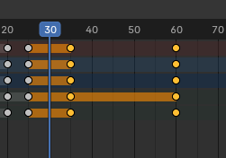

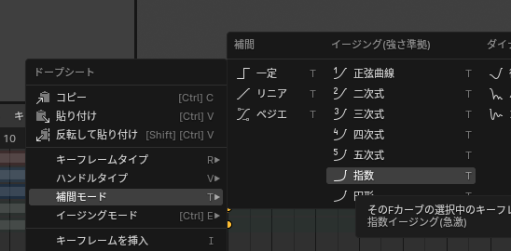

すると↓のように間に緑の線が出てきます。

この状態で再生すると、開く時の回転が徐々に加速していくはずです。

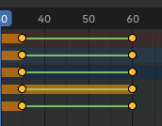

実際にどのような変化になっているか知りたかったら、lidを選択した状態で、左上のアイコンからグラフエディターを選択。ここで細かめの調整もできます。

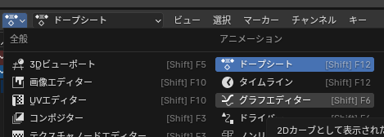

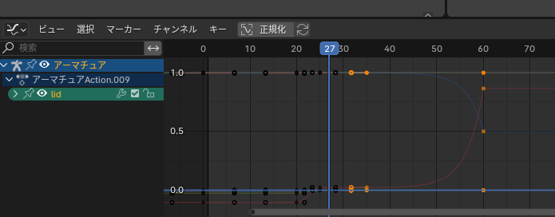

加速はできたものの最後にピッタリ止まってしまうので、開ききった時に少し暴れさせます。

55フレーム目までカーソルを移動→画面内でIキーで姿勢を挿入

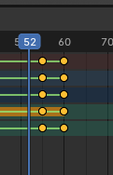

55と60フレーム目のキーを選んだ状態で、右クリック→補間→バウンス

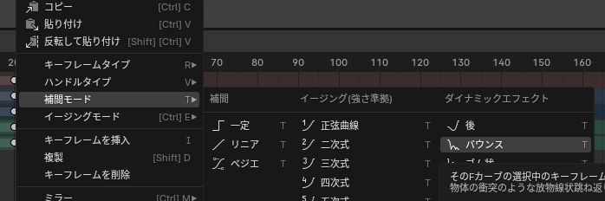

最後の5フレームだけ前後にバウンドします。

開くスピードがかなり早くなっているので、適用する順番はバウンス→指数でもいいかもしれません。

# 実習

他にも補間を入れてみて下さい。最初のちょっと開いた辺りが入れどころです。

# アニメーションの長さ

デフォルトで長さが250になっているので短くします。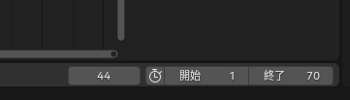

# アニメーションの名前

KDフレームワークはアニメーション名で検索を掛けるので、名前を半角英語にしておきます。

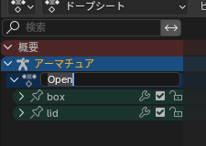

# 最終調整

【オブジェクトモード】→【Modeling】→A（モデル全選択）

→【オブジェクト】→【適用】→【全トランスフォーム】

# GLTFへエクスポート

ファイル→エクスポート→gltf2.0

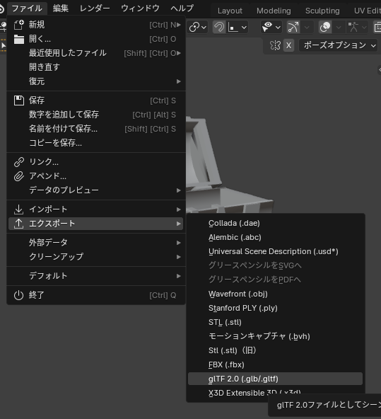

フォーマットがglTFSeparateになってること。

アニメーションにチェックが入っていることを確認して下さい。

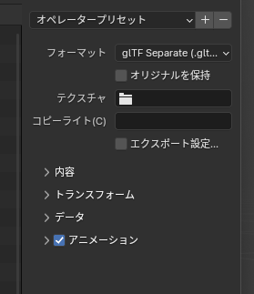

お疲れ様でした

